Hướng dẫn giải bài tập Sách giáo khoa Toán lớp 4: Luyện tập giây, thế kỷ
Hướng dẫn giải bài GIÂY, THẾ KỈ (bài 1, 2, 3 SGK Toán lớp 4 trang 25)
ÔN LẠI LÝ THUYẾT
a) Giây: 1giờ = 60 phút
1 phút = 60 giây
b) Thế kỉ: 1 thế kỉ = 100 năm
Từ năm 1 đến năm 100 là thế kỉ một (thế kỉ I)
Từ năm 101 đến năm 200 là thế kỉ hai (thế kỉ II)
Từ năm 201 đến năm 300 là thế kỉ ba (thế kỉ III)
…
Từ năm 1901 đến năm 2000 là thế kỉ hai mươi (thế kỉ XX)
Từ năm 2001 đến năm 2100 là thế kỉ hai mươi mốt (thế kỉ XXI)
BÀI 1. (Hướng dẫn giải bài tập số 1 trang 25/SGK Toán 4)
Viết số thích hợp vào chỗ chấm:
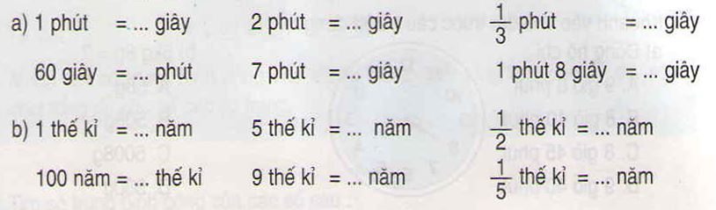
Đáp án:
a) 1 phút = 60 giây 2 phút = 120 giây $\frac{1}{3}$phút = 20 giây
60 giây = 1 phút 7 phút = 420 giây 1 phút 8 giây = 68 giây
b) 1 thế kỉ = 100 năm 5 thế kỉ = 500 năm $\frac{1}{2}$thế kỉ = 50 năm
100 năm = 1 thế kỉ 9 thế kỉ = 900 năm 1/5 thế kỉ = 20 năm
BÀI 2. (Hướng dẫn giải bài tập số 2 trang 25/SGK Toán 4)
a) Bác Hồ sinh năm 1890. Bác Hồ sinh vào thế kỉ nào?
Bác Hồ ra đi tìm đường cứu nước vào năm 1911. Năm đó thuộc thế kỉ nào?
b) Cách mạng tháng Tám thành công vào năm 1945. Năm đó thuộc thế kỉ nào?
c) Bà Triệu lãnh đạo khởi nghĩa chống quân Đông Ngô năm 248. Năm đó thuộc thế kỉ nào?
Đáp án:
a) Bác Hồ sinh năm 1890. Bác Hồ sinh vào thế kỉ mười chín (thế kỉ XIX)
Bác Hồ ra đi tìm đường cứu nước vào năm 1911. Năm đó thuộc thế kỉ hai mươi (thế kỉ XX)
b) Cách mạng tháng Tám thành công vào năm 1945. Năm đó thuộc thế kỉ hai mươi (thế kỉ XX)
c) Bà Triệu lãnh đạo khởi nghĩa chống quân Đông Ngô năm 248. Năm đó thuộc thế kỉ ba (thế kỉ III)
BÀI 3. (Hướng dẫn giải bài tập số 3 trang 25/SGK Toán 4)
a) Lý Thái Tổ dời đô về Thăng Long vào năm 1010. Năm đó thuộc thế kỉ nào? Tính đến nay được bao nhiêu năm?
b) Ngô Quyền đánh tan quân Nam Hán trên sông Bạch Đằng năm 938. Năm đó thuộc thế kỉ nào? Tính đến nay được bao nhiêu năm?
Đáp án:
a) Lý Thái Tổ dời đô về Thăng Long vào năm 1010. Năm đó thuộc thế kỉ mười một (thế kỉ XI). Tính từ năm 1010 đến nay là năm 2016 được: 2016 – 1010 = 1006 (năm).

b) Ngô Quyền đánh tan quân Nam Hán trên sông Bạch Đằng năm 938. Năm đó thuộc thế kỉ mười (thế kỉ X). Tính từ năm 938 đến nay là năm 2016 được: 2016 – 938 = 1078 (năm).
Hướng dẫn giải tiết LUYỆN TẬP bài GIÂY, THẾ KỈ (bài 1, 2, 3, 4, 5 SGK Toán lớp 4 trang 26)
BÀI 1. (Hướng dẫn giải bài tập số 1 trang 26/SGK Toán 4)
a) Kể tên những tháng có: 30 ngày; 31 ngày; 28 (hoặc 29) ngày.
b) Cho biết: Năm nhuận là năm mà tháng 2 có 29 ngày
Các năm không nhuận thì tháng hai chỉ có 28 ngày.
Hỏi: Năm nhuận có bao nhiêu ngày? Năm không nhuận có bao nhiêu ngày?
Đáp án:
a) Những tháng có 30 ngày là: tháng 4; tháng 6; tháng 9; tháng 11.
Những tháng có 31 ngày là: tháng 1; tháng 3; tháng 5; tháng 7; tháng 8; tháng 10; tháng 12.
Tháng có 28 (hoặc 29) ngày là tháng 2.
b) Năm nhuận có 266 ngày. Năm không nhuận có 365 ngày.
BÀI 2. (Hướng dẫn giải bài tập số 2 trang 26/SGK Toán 4)
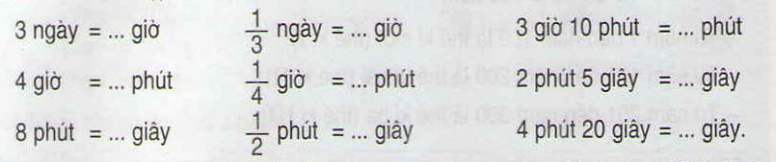
Đáp án:
3 ngày = 72 giờ 1/3 ngày = 8 giờ 3 giờ 10 phút = 190 giờ
4 giờ = 240 phút 1/4 giờ = 6 giờ 2 phút 5 giây = 125 giây
8 phút = 480 giây 1/2 phút = 30 giây 4 phút 20 giây = 260 giây
BÀI 3. (Hướng dẫn giải bài tập số 3 trang 26/SGK Toán 4)
a) Quang Trung đại phá quân Thanh vào năm 1789. Năm đó thuộc thế kỉ nào?
b) Lễ kỉ niệm 600 năm ngày sinh của Nguyễn Trãi được tổ chức vào năm 1980. Như vậy, Nguyễn Trãi sinh năm nào? Năm đó thuộc thế kỉ nào?
Đáp án:
a) Quang Trung đại phá quân Thanh vào năm 1789. Năm đó thuộc thế kỉ mười tám (thế kỉ XVIII).
b) Lễ kỉ niệm 600 năm ngày sinh của Nguyễn Trãi được tổ chức vào năm 1980. Như vậy, Nguyễn Trãi sinh năm: 1980 – 600 = 1380.
Năm đó thuộc thế kỉ mười bốn (thế kỉ XIV).
BÀI 4. (Hướng dẫn giải bài tập số 4 trang 26/SGK Toán 4)
Trong cuộc thi chạy 600m, Nam chạy hết 1/4 phút, Bình chạy hết 1/5 phút. Hỏi ai chạy nhanh hơn và nhanh hơn mấy giây?
Đáp án:
Ta có:
1/4 phút = 15 giây
1/5 phút = 12 giây
Vì 12 giây < 15 giây
Nên Bình chạy nhanh hơn Nam. Và nhanh hơn số giây là: 15 – 12 = 3 giây Đáp số: 3 giây
BÀI 5. (Hướng dẫn giải bài tập số 5 trang 26/SGK Toán 4)
Khoanh vào chữ đặt trước câu trả lời đúng
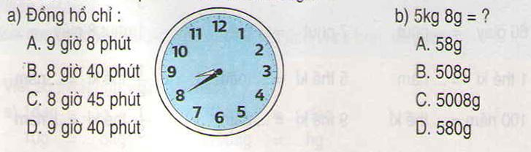
Đáp án:
